 | BTS CIEL  ☒Option A - Informatique et réseaux  ☐Option B - Électronique et réseaux | Epreuve E6  Session 2026

Saintonge Access Control (SAC)

  Partenaire professionnel | Étudiants chargés du projet  LORMONT Téo | Professeurs ou Tuteurs responsables  BERGES Stéphane  MADEC Vincent

Reprise d’un projet : ☐Oui / ☒Non

Table des matières
1. Présentation Générale du Système Supportant le Projet 2
2. Analyse de l’Existant 2
3. Expression du besoin 2
4. Collecte des Données et Transmission 3
5. Schémas et diagrammes 3
5.1. Schéma de l’infrastructure prévue pour le système 3
5.2. Diagrammes des cas d’utilisation du système 5
5.3. Diagramme de déploiement 6
6. Énoncé des tâches à réaliser par les étudiants 7
7. Inventaire des matériels et outils logiciels à mettre en œuvre par les candidats 8
8. Planification temporelle prévisionnelle 8
8.1. Diagramme de Gantt 8
9. Contrat de tâches 9
10. Avis de la commission 10
11. Lexique 11

Présentation Générale du Système Supportant le Projet

Le lycée Sainte Famille Saintonge est un établissement scolaire situé au plein cœur de Bordeaux, cet établissement accueille en moyenne entre 500 & 600 élèves chaque année allant de la 3ème Prépa Métiers à une formation BAC +3 CQP Conducteurs de Travaux. Ce lycée possède une « annexe » située au 29 rue Walter Poupot, cette annexe est composée de 2 bâtiments :

Le premier, le bâtiment côté Walter Poupot, est le bâtiment principal, où les élèves viennent pour accéder à leurs salles de classe.

Le second, situé côté rue de Pessac, est le bâtiment secondaire où se trouve le réfectoire des élèves, ainsi que la pièce contenant le serveur qui servira au projet.

En ce qui concerne l’accès à l’établissement principal situé au 12 rue de Saintonge, l’accès se fait normalement, si un élève arrive en retard, il devra obligatoirement passer par la « vie scolaire », qui lui mettra un retard, et possiblement même une sanction.

Analyse de l’Existant

Concernant la gestion d’arrivée des élèves à l’annexe de l’établissement, un système de feuilles d’émargement est déjà mis en place mais ce système n’est pas efficient pour plusieurs raisons :

1/ Difficile de garder un historique organisé et précis.
2/ Problème du point de vue écologique (surconsommation de papier).
3/ Les élèves ne peuvent pas être autonome (obligation de la présence d’un membre du personnel administratif pour distribuer les feuilles).
4/ Problème de sécurité/fraude (un élève peut signer à la place d’un autre).
5/ Manque de précision concernant l’horodatage des signatures.

Expression du besoin

L’objectif du projet est donc d’automatiser ce système d’émargement à l’aide du système NFC, et de régler les problèmes cités précédemment.
L’infrastructure du projet se décantera de la sorte : la partie « Hardware » (physique), composée de plusieurs cartes NFC disposées à l’entrée de chaque salle.
Ces cartes serviront de « validation physique » car pour scanner une carte, l’élève doit obligatoirement passer par la PWA et ne pourras pas y accéder s’il n’est pas connecté au réseau interne de l’établissement (afin d’éviter de potentielles fraudes, l’accès au réseau de l’établissement par VPN sera bloqué aux élèves).

Il y aura aussi un serveur physique DELL PowerEdge R630 qui lui hébergera plusieurs conteneurs Docker via une seule Machine Virtuelle :

1/ Conteneur Docker Applicatif : EcoleDirecte via le compte BOT (permet de faire le lien entre la PWA, l’API ED et EcoleDirecte lui-même, toujours lié au compte BOT).
2/ Conteneur Docker « BDD » (BDD pour « Base de Donnée », elle servira pour la construction de la PWA).

Le fait de décanter l’infrastructure du projet de la sorte permet un fonctionnement réseau entièrement en interne sans exposer quelconque donnée à l’extérieur du LAN interne de l’établissement. Les données « sensibles » des élèves tels que leur nom, prénom, numéro de téléphone… sont ainsi protégés, ce qui est bon d’un point de vue de la RGPD.

Collecte des Données et Transmission

La collecte de données se fera via une application mobile de type PWA ou l’élève devra se connecter avec ses identifiants Office 365 dans l’application. Cette application ne pourra fonctionner si et seulement si son utilisateur est connecté au réseau interne de l’établissement (par WIFI ou Ethernet), cette mesure est prise dans un souci de RGPD et de protection des données de chaque utilisateur.

Cette application sera composée de plusieurs « onglets » ou « rubriques » tels que :

1/ Informations sur l’utilisateur connecté (Nom, Prénom, Numéro de téléphone, statut (membre du personnel/professeur/élève…)
2/Validation de la présence en scannant la carte NFC correspondant à la salle dans laquelle l’élève a cours.
3/Pour les professeurs, une rubrique de vérification du statut des scans de chaque élève de son cours.

Etant donné que c’est une application de type PWA, une version « Desktop » sera également disponible via un navigateur web par une adresse de type : site_test.pedagogique.local

Schémas et diagrammes

Schéma de l’infrastructure prévue pour le système
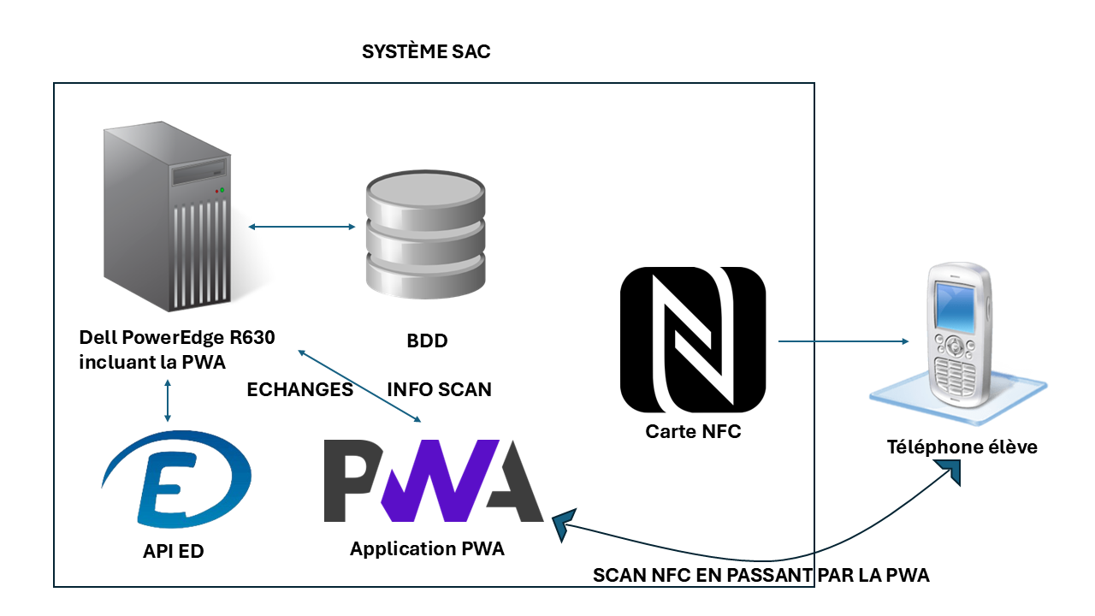

Diagrammes des cas d’utilisation du système

Aa
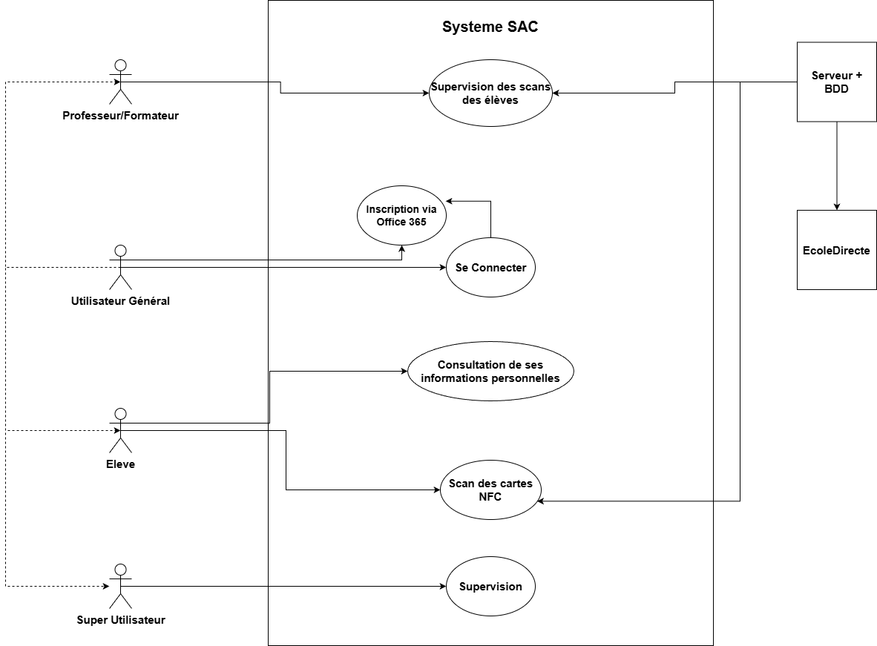

Diagramme de déploiement
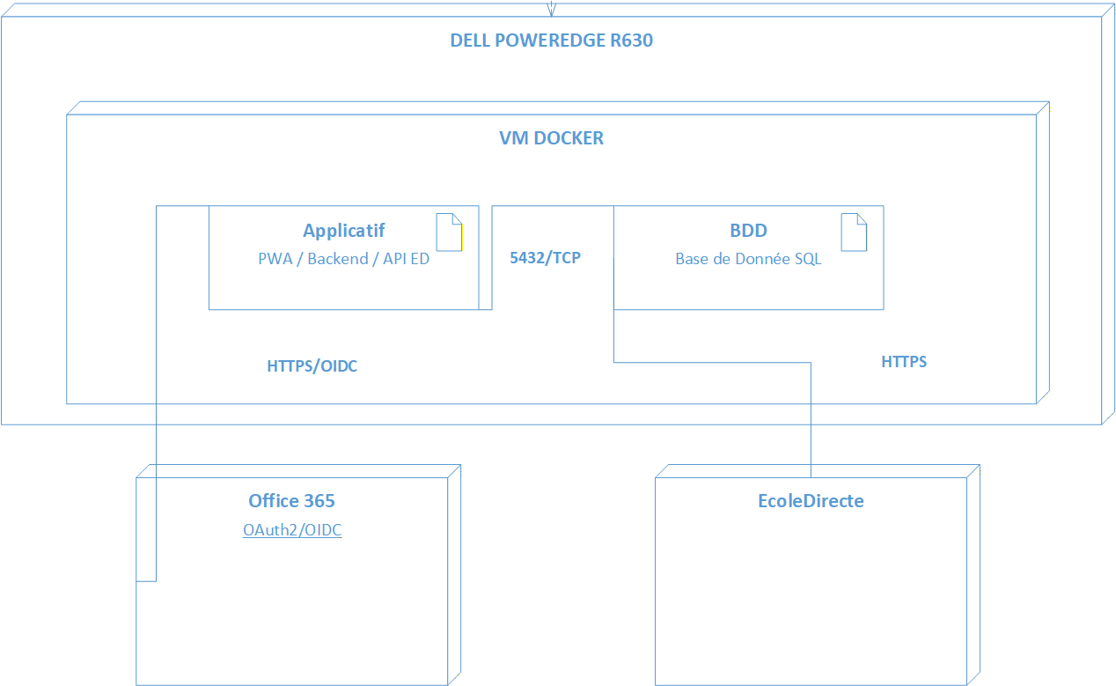

Énoncé des tâches à réaliser par les étudiants

Étudiant | Sous-Système | Principales tâches à réaliser
eeeeeeeeeeeeeeeeeeeeeeeeLORMONT Téo | Application PWA | Réaliser une PWA avec une rebrique de connexion avec compte office pour les élèves,  Une rubrique de scan de carte NFC qui servira à la validation de la présence de l’élève
LORMONT Téo | Backend SAC (API) | Gestion des données recueillies via la PWA, API REST (Node.js)
LORMONT Téo | Intégrations | Office365/Entra (OAuth2/OIDC, verification avec token), EcoleDirecte (push feuilles d’appel, logs d’échange)
LORMONT Téo | Qualité et Documents | Plans de tests (fonctionnels/charge), scénarios démo, manuel utilisateur vie scolaire, dossier technique, préparation soutenance.

Inventaire des matériels et outils logiciels à mettre en œuvre par les candidats

Étudiant | Logiciel mis en œuvre | Matériel mis en œuvre
LORMONT Téo | Environnements de travail :  Proxmox, Debian, nginx (server web), node.js, API REST,  Environnement de programmation :  Visual studio  Langages de programmations :  HTML, CSS, JavaScript, SQL | DELL PowerEdge R630, pare feu, box internet

Planification temporelle prévisionnelle

Session 2026
Remise des projets | 13/10/2025
Revue 1 | 25/02/2026
Revue 2 | 29/04/2026
Revue 3 | 06/05/2026
Dépôts des rapports de projet | 05/06/2026
Revue Finale | Du 17/06 au 21/06

Diagramme de Gantt

Tâches | Semaine | 4 | 5 | 6 | 7 | 8 | 9 | 10 | 11 | 12 | 13 | 14 | 15 | 16 | 17 | 18 | 19 | 20 | 21 | 21 | 22
Cadrage et expression du besoin
Conception et modélisation UML
Préparation de l’infrastructure (Proxmox / Debian / réseau)
Développement backend SAC (API REST / NFC)
Développement PWA Élève (auth / scan NFC)
Intégrations externes (Office 365 / EcoleDirecte)
Sécurité & RGPD
Tests & Validation
Documentation

Revues | Contrat de tâches  Épreuve professionnelle  E6 – Valorisation de la donnée et cybersécurité  Option A « Informatique et réseaux » | C01 | C03 | C08 | C10 |  | Candidat_1 | Candidat_2 | Candidat_3 | Candidat_4
 | D1 - Élaboration et appropriation d’un cahier des charges
 | T1 - Collecte des informations | X | X
 | T2 - Analyse des informations | X | X
 | R1 - Accompagnement du client
 | T3 - Formation du client | X
 | D5 - Audit de l’installation ou du système
 | T3 - Evaluation du contrôle d'accès | X | X |  | X
 | D4 - Valorisation de la donnée
 | T1- Collecte de la donnée |  | X | X
 | T2 - Stockage de la donnée |  | X | X
 | T3 - Orchestration de ma donnée |  | X | X
 | T4 - Analyse de la donnée |  | X | X
 | T5 - Exploitation de la donnée |  | X | X
 | D2 - Développement et validation de solutions logicielles
 | T1 - Conception de l'architecture d'une solution logicielle |  |  | X
 | T2 - Modélisation d'une solution logicielle |  |  | X
 | R3 - Exploitation et maintien en condition opérationnelle
 | T5 - Configuratio matérielle et logicielle des équipements |  |  | X | X

Avis de la commission

- Les concepts et les outils mis en œuvre par le candidat (1-2-3-4) correspondent au niveau des exigences techniques attendu pour cette formation :
☐oui / ☐à reprendre pour le candidat (1-2-3-4)

- L'énoncé des tâches à réaliser par le candidat (1-2-3-4) est suffisamment complet et précis :
☐oui / ☐à reprendre pour le candidat 1-2-3-4

- Les compétences requises pour la réalisation ou les tâches confiées au candidat (1-2- 3-4) sont en adéquation avec les savoirs et savoir-faire exigés par le référentiel :
☐oui / ☐à reprendre pour le candidat (1-2-3-4)

- Le nombre d'étudiants est adapté aux tâches énumérées :
☐oui / ☐trop / ☐insuffisant

Commentaires

Date : Le président de la commission

Lexique

NFC (Near Field Communication)

Technologie de communication sans fil à très courte portée (quelques centimètres).

PWA (Progressive Web App)

Application web qui peut s’utiliser comme une application mobile : installable, notifications, écran d’accueil…

Docker

Logiciel permettant d’exécuter des applications dans des conteneurs isolés.

Conteneur Docker

Un environnement d’exécution isolé qui embarque une application et toutes ses dépendances.
Exemples du projet :

Machine Virtuelle (VM)

Ordinateur logiciel exécuté dans un hyperviseur.

Proxmox

Hyperviseur utilisé pour gérer les machines virtuelles.

Debian

Système d’exploitation Linux

nginx

Serveur web très performant utilisé pour :

1/ Servir la PWA,

2/ Faire du reverse proxy vers le backend Node.js.

Node.js

Environnement JavaScript côté serveur.

API REST

Interface permettant à la PWA de communiquer avec le backend et la base de données via HTTP (GET, POST, etc.).

Base de Données (BDD)

Système de stockage des informations : élèves, scans, logs, salles…
Utilisée par l’API backend.

LAN (Local Area Network)

Réseau interne local de l’établissement.
La PWA ne peut fonctionner que si l’utilisateur est sur le LAN du lycée, pour éviter la fraude.

VPN

Réseau privé virtuel permettant normalement d’accéder à distance au réseau interne.

Office 365 / Entra ID

Service Microsoft gérant les comptes utilisateurs.
Utilisé pour l’authentification OAuth2/OIDC dans la PWA.

OAuth2 / OIDC

Protocoles permettant une connexion sécurisée par un fournisseur externe (Office 365).
OIDC ajoute une couche d’identité (vérification du token).

EcoleDirecte (ED)

Portail scolaire permettant la gestion des élèves, absences, vie scolaire.

Pare-feu (Firewall)

Outil réseau qui filtre le trafic.
Utilisé pour sécuriser l’accès au réseau interne et aux services du projet.

RGPD (Règlement Général sur la Protection des Données)

Réglementation européenne sur la protection des données personnelles.
Le projet est conçu pour :

1/ Ne pas exposer les données hors du réseau interne,

2/ Réduire les risques de fuite.

Langages utilisés pour développer la PWA :

HTML : structure

CSS : style

JavaScript : logique & interactions

SQL : langage de gestion de la base de données.

Logs

Données enregistrant les actions (scans, appels API, connexions…) pour la traçabilité.

Back-end

Partie serveur du projet :

1/ API

2/ Traitement des données,

3/ Intégration avec Office 365 et EcoleDirecte.

Front-end

Partie visible par l’utilisateur : la PWA.

Compte BOT

Compte utilisateur EcoleDirecte (profil Personnel/Enseignant), servant récupérer et envoyé les données de/vers la PWA a EcoleDirecte.

